Les ponts thermiques, la condensation et les moisissures
Dès l’entrée de l’hiver au printemps, de nombreux copropriétaires font appel à nous car ils pensent être victimes de dégâts des eaux en découvrant de l’humidité en très forte quantité dans les angles de plafond et/ou des traces de moisissures dans leur logement.
Nous constatons presque systématiquement qu’il ne s’agit pas d’un dégât des eaux classique mais d’un phénomène de condensation accru par la présence d’un pont thermique.

Qu’est-ce qu’un pont thermique ?
Un pont thermique est une zone du bâtiment où se matérialise une déperdition importante de calories vers l’extérieur ainsi que la création de points froids à l’intérieur du logement, pouvant ainsi occasionner des problèmes de condensation créant par la suite des moisissures.
Ce phénomène est très fréquent quand les logements sont équipés de radiateurs électriques.

Où se déclare-t-il ?
Le risque de condensation est plus fort aux endroits où il y a un abaissement des températures, notamment sur les parois vitrées (miroir de salle de bains par exemple), dans les angles de pièces dont les murs sont en contact avec l’extérieur, plus particulièrement sur les façades orientées au nord ou dans le prolongement des dalles de balcon, et de surcroît aux endroits devant lesquels du mobilier empêche l’air chaud ambiant de circuler.
Le phénomène de condensation se présente toujours aux mêmes endroits du logement :
• En général dans les angles de pièces situées Nord ou Est des bâtiments (les plus froids)
• De temps en temps sous les balcons ou les loggias qui sont en prise directe avec le froid de l’extérieur
• Principalement dans les chambres ou la salle de bains qui sont des pièces où l’on rejette le plus de CO2 et d'humidité
• Quelquefois derrière les meubles ou les matelas s'ils sont collés aux murs

Savoir distinguer un dégât des eaux classique d’un pont thermique

Le dégât des eaux
Quand il est actif, le dégât des eaux classique fait apparaître de l'eau circonscrite sur une surface réduite et en grande quantité.
Les mesures d'hygrométrie mesurant la surface d'eau à l'intérieur du support montrent systématiquement une saturation en eau.
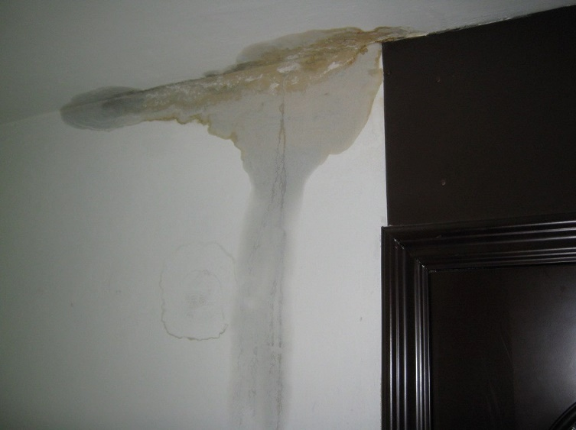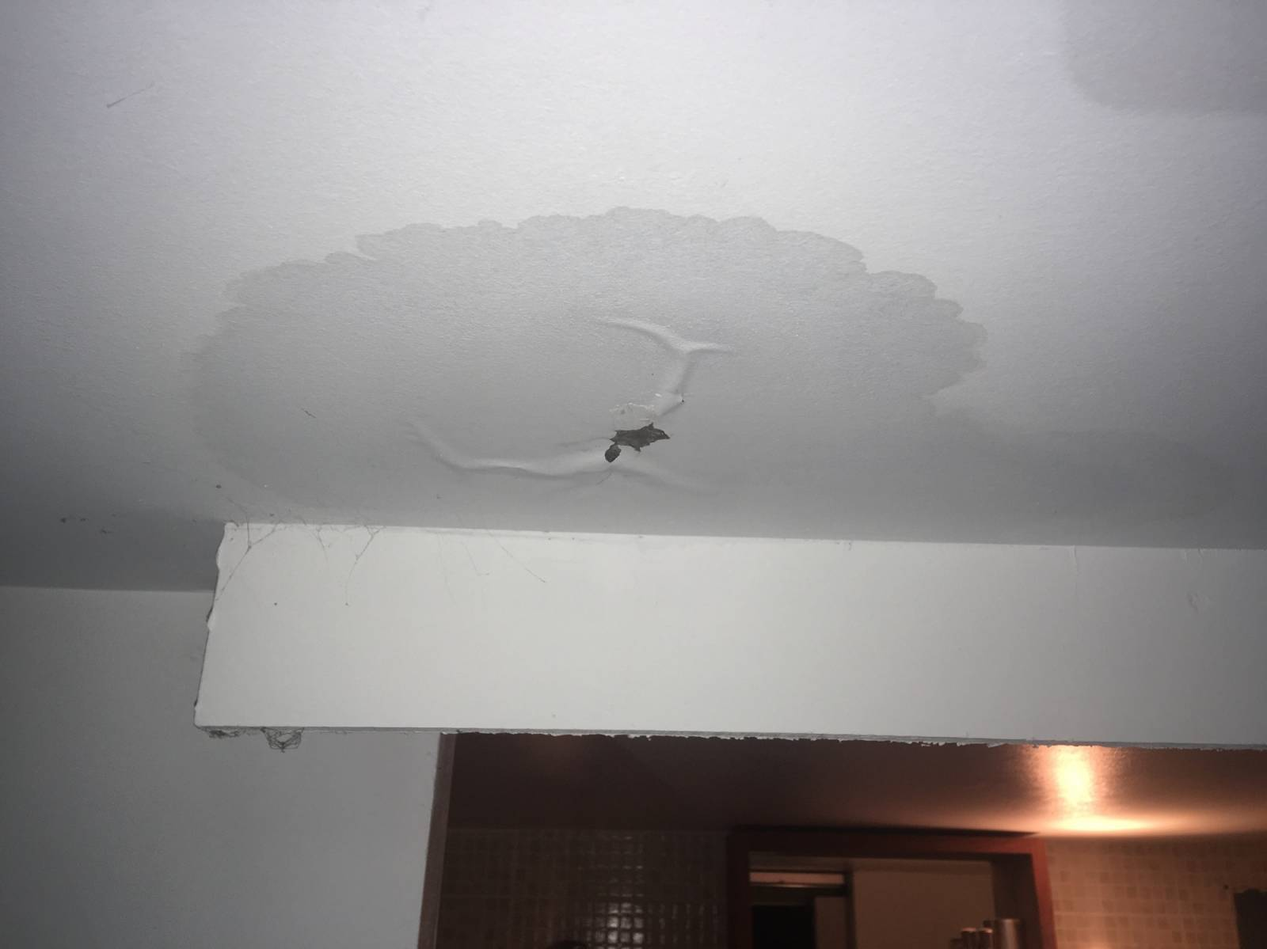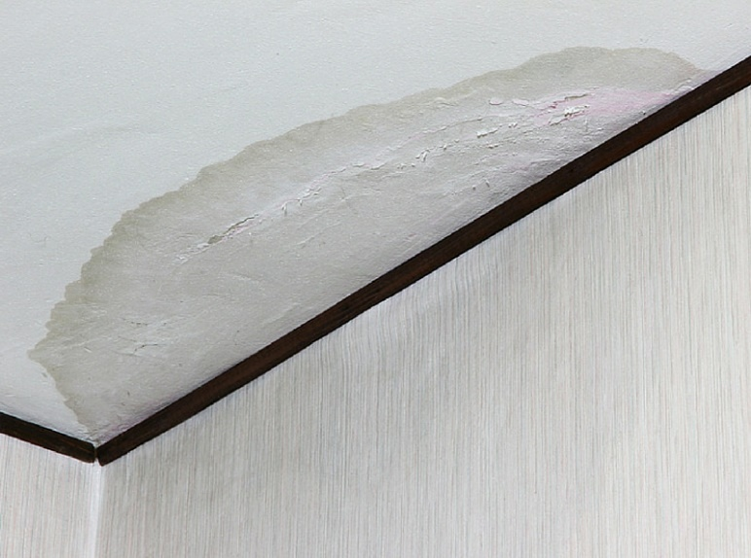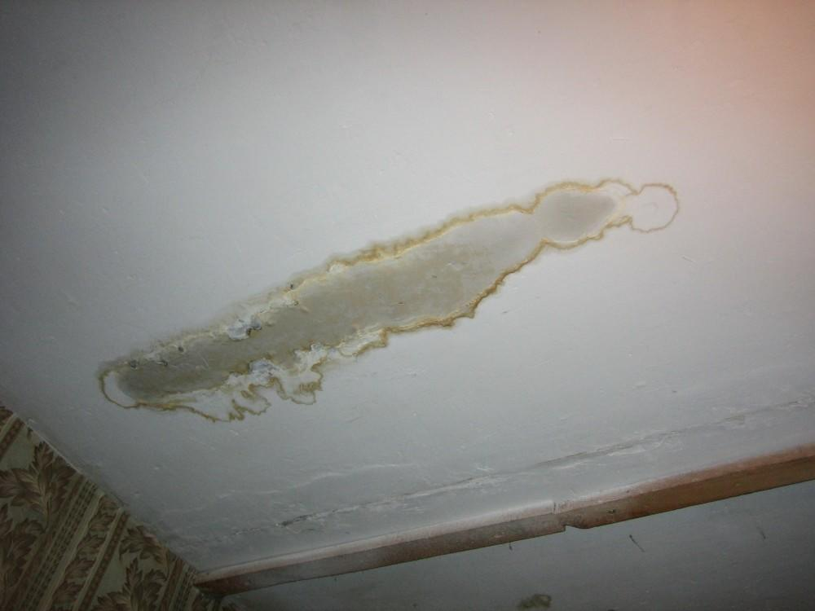

Quand il n’est plus actif, le dégât des eaux classique fera ressortir, après un temps de séchage, des traces jaunâtres car l’eau s’est chargée des sels minéraux de la dalle de béton qu’elle a traversée. Plus tard, des cloques de peinture ou du salpêtre apparaitront.
La tâche est généralement concave, l'eau se dispersant par capillarité autour du point d'entrée.
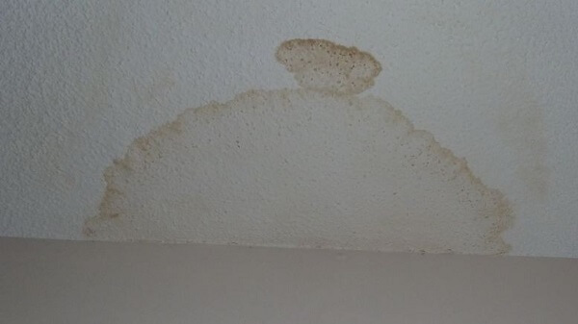
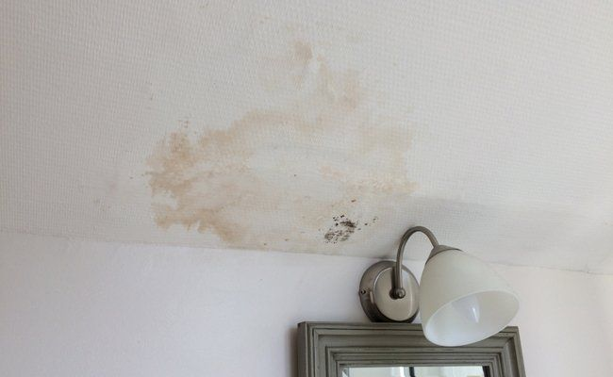

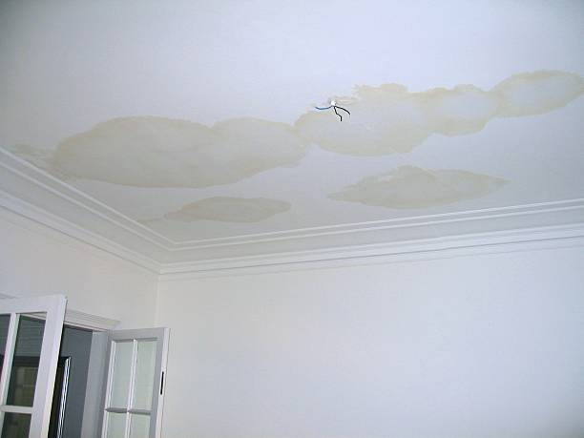
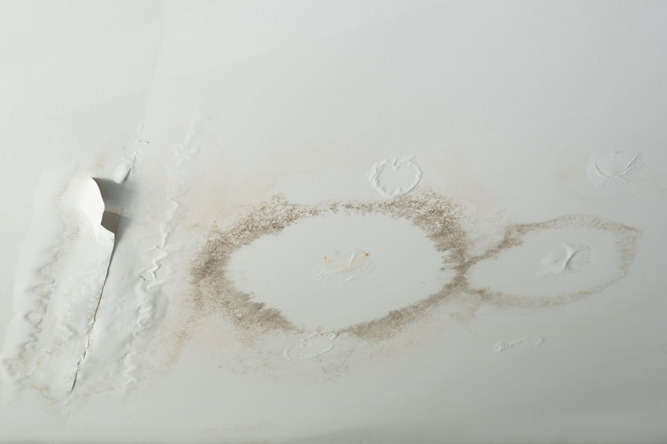
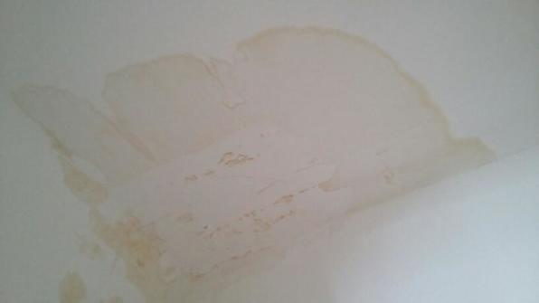
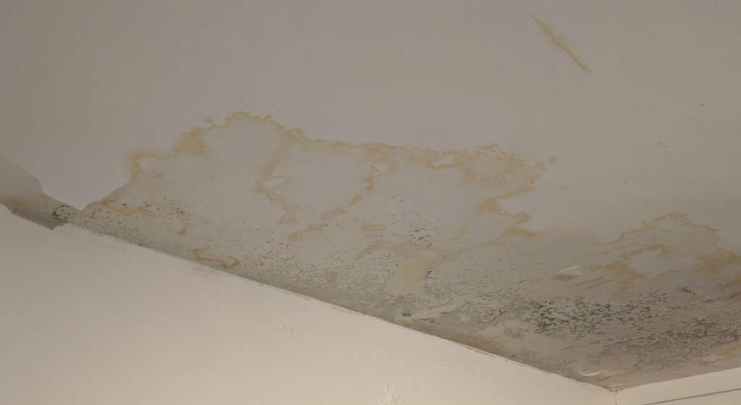

Le pont thermique
Quand il est actif, le pont thermique peut même faire apparaître des gouttelettes d’eau sur une surface assez large ou une légère humidité au toucher.
Une mesure d'humidité du support en profondeur ne montrera en général que très peu ou pas du tout d'humidité, sauf s'il s'agit de matériaux très absorbants comme le plâtre ou l'humidité peut être légèrement plus forte.
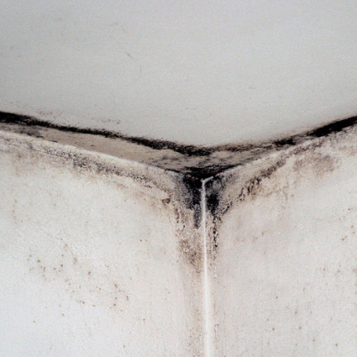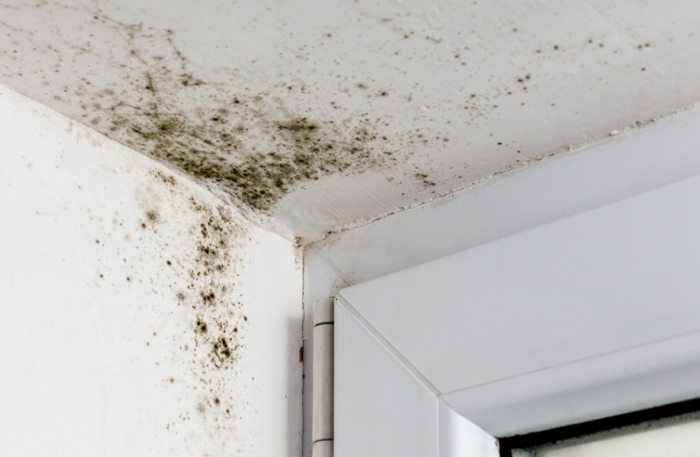
Quand il n’est plus actif, le pont thermique laisse des traces de moisissures qui se manifestent sous la forme d’une pigmentation noire ou grise plus ou moins homogène.
La tâche est généralement convexe, l'humidité se concentrant dans les angles.
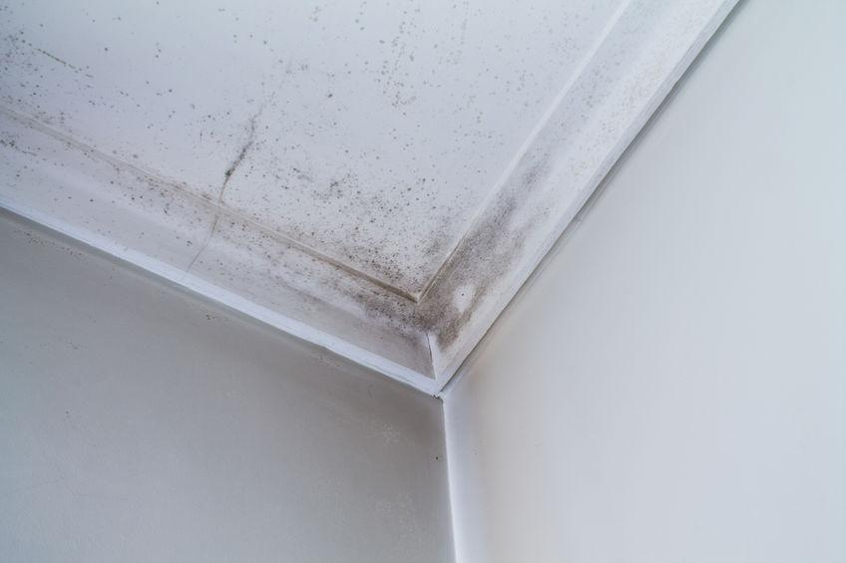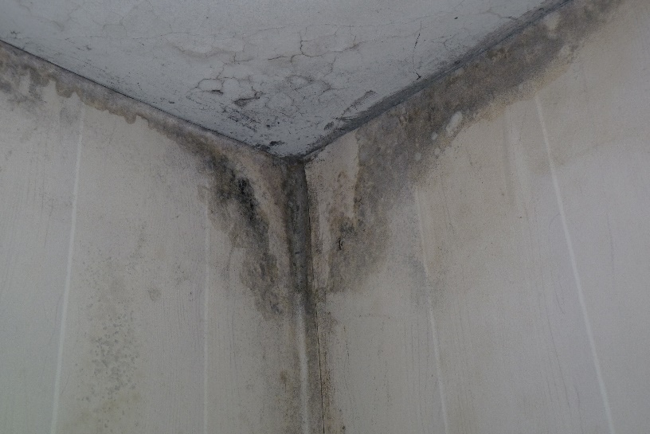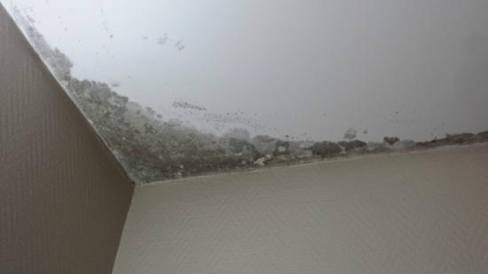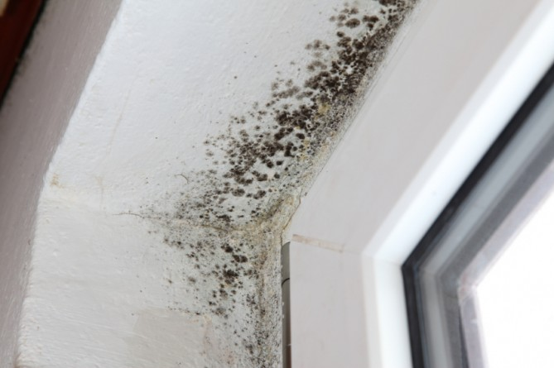
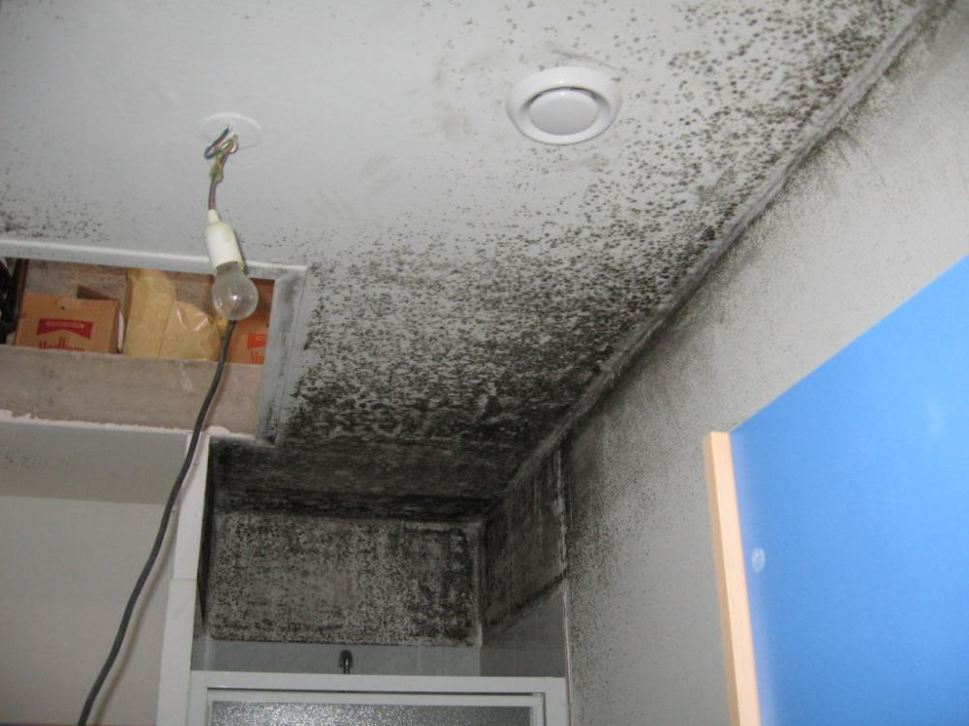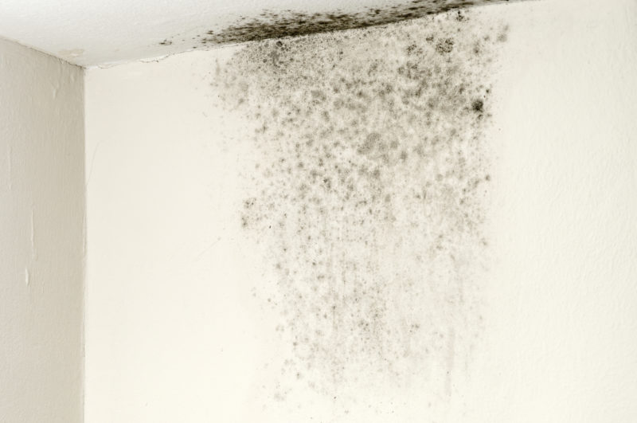

Comment se déclare-t-il et pourquoi ?
Le taux d’humidité à l’intérieur d’un logement dépend des sources d’humidité, de la ventilation et de la température.
Il existe de nombreuses sources qui produisent de la vapeur d’eau dans une maison. Parmi elles, les habitants qui, au travers de leur respiration, transpiration et activités quotidiennes, peuvent libérer jusqu’à 3 litres de vapeur d’eau par jour.
Des activités telles que le bain, la douche, la cuisson, la lessive, le séchage du linge et le lavage des sols combinés ajoutent en moyenne 2,4 litres d’eau par jour. Si on considère une famille de 4 personnes, c’est donc plus de 20 litres de vapeur d’eau qui sont rejetés chaque jour dans l’air ambiant !
Avec les chutes de températures en hiver, les parois extérieures des locaux chauffés sont soumises à une différence de températures qui provoque un transfert de chaleur de l’intérieur chaud vers l’extérieur froid. Au contact de la paroi froide, l’air chaud se refroidit et atteint le point de rosée. C’est ce qui explique le phénomène de la condensation.
Le point de rosée est la température à laquelle la vapeur d’eau se condense sur les parois les plus froides. Plus l’air est chaud, plus il est porteur d’un poids important d’humidité :
– à 25° C, 1 m3 d’air peut contenir 20 g d’eau.
– à 0° C, 1 m3 d’air peut contenir 4,5 g d’eau.
Ces phénomènes apparaissent le plus souvent suite à des remplacements de fenêtres (en changeant ses vieilles fenêtres en simple vitrage par du double, plus isolant, on limite la ventilation et on crée des zones étanches, surtout si les fenêtres ne sont pas équipées de réglettes de ventilation), de volets roulants (la plupart sont étanches et bloquent la ventilation quand les fenêtres sont équipées de réglettes, dans ce cas là, on constate aussi de la moisissure sur les lattes intérieures des volets), ou à des changements d'habitudes (venir habiter l'hiver dans une résidence secondaire occupée jusqu'à présent essentiellement l'été, dormir à 2 plutôt que seul, fermer la porte de la chambre qui restait avant ouverte...)

Comment s'en protéger ?
Pour remédier à ces problèmes, nous vous conseillons de suivre les conseils suivants :
- Prioritairement, créer des arrivées d'air dans les pièces concernées (au-dessus ou sur les huisseries) quand elles n’existent pas
- Veiller à ce que les bouches de ventilation ne soient pas bouchées
- Veiller au maintien d’un espace suffisant sous les portes des pièces concernées et détalonner les portes en cas de pose d’un revêtement de sol épais (moquette, parquet flottant…) afin de créer un flux (l'air entrant par le bas, et repartant par le haut)
- Ventiler plus fréquemment la pièce concernée pour évacuer l’humidité de l’air
- Ne pas y faire sécher de linge (privilégier un sèche-linge)
- Maintenir la température ambiante des pièces concernées au-dessus de 18° en toute circonstance y compris le soir pour permettre à l'eau de ne pas se déposer sur le plafond
- Ouvrir systématiquement la fenêtre de cuisine quand vous faites bouillir de l’eau
Une autre solution consiste à isoler les murs ou plafonds concernés. Dans ce cas cependant, le problème d'humidité ambiante ne sera pas complètement résolu. Ca peut donc être une solution ponctuelle si par exemple on isole une chambre à coucher. Le phénomène de condensation sera plus limité si on ventile bien la pièce au réveil, l'humidité restant d'avantage en suspension. Le phénomène risque aussi de se déplacer.

